INF1163-01

Modélisation et conception orientée objet

**Système automatisé de gestion de restaurant**

Projet de fin de session

Réalisé par l’équipe 9

Korodowou, Adjaratou

Lontsi, Andre

Plouffe, Guillaume

Gauthier, Jean-Philippe

23 novembre 2012

UQO, Session d’automne 2012

Contenu

Le modèle du domaine 3

Cas d’utilisation – Créer une commande 4

Scénario détaillé 4

DSS 5

Contrats 5

Cas d’utilisation – Payer une commande 6

Scénario détaillé 6

DSS 9

Contrats 9

# Le modèle du domaine

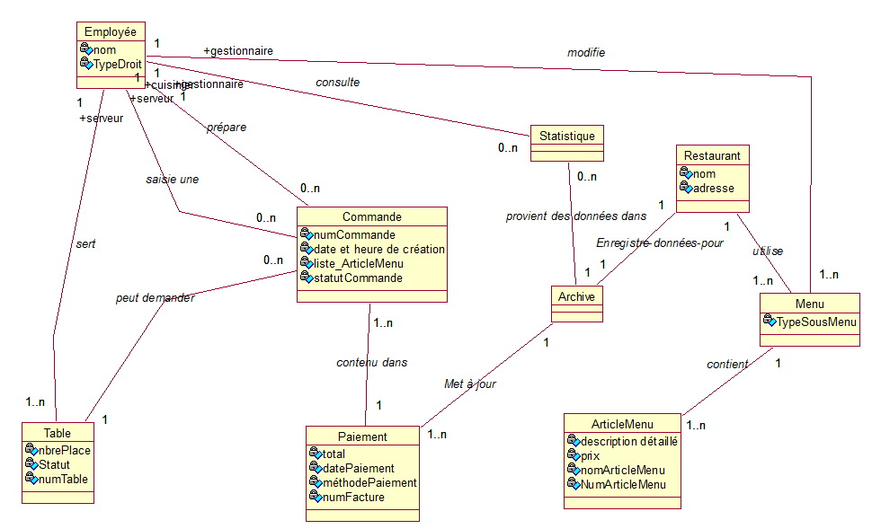

# Cas d’utilisation – Créer une commande

## Scénario détaillé

Titre : Créer une commande

Acteur principale : Serveur

Acteur secondaire : Aucun

Préconditions : Le client a communiqué ses choix au serveur et ce dernier est déjà connecté à sa session. Il s’agit de la première commande du client.

Postconditions : Une commande a été créée dans le système et il contient articles du menu commandé par le client.

|  |  |
| --- | --- |
| Actions des acteurs | Réponses du système |
| 1. Le serveur arrive devant son poste de travail.  2. Le serveur sélectionne le numéro de la table du client.  4. Le serveur choisit de crée une nouvelle commande.  6. Le serveur choisit d’ajouter un article du menu dans la commande.  8. Le serveur sélectionne un article du menu.  10. Répéter les étapes 6 à 8 pour chaque article commandé par le client.  11. Le serveur confirme la liste d’article du menu sélectionner | 3. Le système entre dans la section réservé aux commandes de la table du client.  5. Le système ajoute une nouvelle commande à la table. Elle ne contient aucun article du menu. La sélection est sur cette commande. De nouvelle fonction sont disponible.  7. Le système affiche le menu avec une liste vide des articles sélectionner.  9. Le système ajoute l’article dans la liste des articles sélectionnés.  12. Le système quitte le menu et affiche la commande du client contenant les articles du menu ajouté. |

*a. À tout moment, le système tombe en panne :

1. Un mécanisme de backup enregistre l’état du système.

2. Le serveur est averti et prié d’utiliser la méthode manuelle.

6-8a. Le serveur annule la commande :

1. Le système quitte la commande sans sauvegarder celle-ci.

## DSS

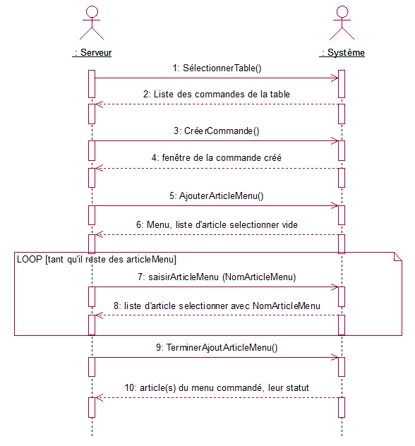

## Contrats

Contrat 1 : saisirArticleMenu

Opération : saisirArticleMenu (codeArticle : CodeArticle)

Références croisées: Cas d’utilisation : Créer une commande, modifier une commande

Préconditions :

* Un ajout d’article du menu est en cours sur une commande

Postconditions :

* De nouveaux éléments « IdArticleMenu » sont ajouté à l’attribut « listeArticleMenu » de l’objet commande en cours d’ajout d’article du menu

# Cas d’utilisation – Payer une commande

## Scénario détaillé

Titre: Faire payer une commande

Acteur principal: Serveur

Pré-conditions: Une commande a été créée. Les items ont été servis. Le client est près à payer.

Post-conditions : La commande payée est archivée dans le système avec l’heure du début de la commande, l’heure de fin de la commande, la date, le nom compagnie, le numéro de commande, le nom du serveur et les items. La commande n’est plus dans la liste des commandes en cours.

Date de création : 10 novembre 2012

Scénario principal : Payer comptant

|  |  |
| --- | --- |
| Serveur | Système |
| 1- Le serveur appui sur le bouton « Payer la commande ».  3- Le serveur appui sur le bouton « Payer comptant.  5- Le serveur demande le montant au client et celui-ci remets le montant.  Le serveur entre le montant donné par le client et le pourboire donné.  Le client clique sur le bouton « Confirmer » | 2- Le système affiche la page pour choisir la méthode de paiement.  4- Le système affiche le montant à payer pour cette commande.  6- Le système affiche la monnaie à rendre.  7- Le système enregistre la commande dans la zone d’archivage avec toutes les informations nécessaires.  Le système retire la commande de la liste des commandes en cours.  Le système affiche le message « Paiement réussi ».  Le système imprime le reçu.  Le système retourne au menu principal du serveur.  7- Le cas d’utilisation prend fin |

Scénarios alternatifs :

- N’importe quand avant la fin de l’étape 5, le serveur peut cliquer sur le bouton « Retour » pour revenir à l’écran précédant sans enregistrer la commande.

- Si le système est arrêté à n’importe quel moment avant la fin du cas d’utilisation, les données sont conservées. Si le paiement n’a pas été effectué, le système retourne au début du cas d’utilisation. Si le paiement a été effectué, le système enregistre automatiquement la commande à la prochaine ouverture.

- Si le client ne peut pas payer ou la commande ne peut pas être complétée, le serveur complète la commande avec un montant payé de 0$. Le système invite alors le serveur à entrer un commentaire. La commande est alors enregistrée avec la mention « Incomplète » et le commentaire du serveur.

Paiement par carte de crédit :

Hypothèse : Le restaurant fait affaire avec une compagnie externe pour traiter les cartes de crédits. Le système ne s’occupe pas de lire et vérifier les cartes de crédits. Le système ne peut pas se connecter avec le système de paiement par carte de crédit.

|  |  |
| --- | --- |
| Serveur | Système |
| 3b- Le serveur clique sur le bouton « Payer par carte de crédit »  5b- Le serveur entre le montant plus le pourboire dans le système de carte de crédit et fait payé le client.  Le serveur clique sur le bouton « Confirmer » lorsque la transaction est terminée. | 4b- Le système affiche le montant à payer.  6b- Retourne au cas d’utilisation principal à l’étape 7. Le cas d’utilisation se poursuit jusqu’à la fin. |

## DSS

|  |  |
| --- | --- |
| Serveur  Méthodes | Système  Retour |
| payerCommande()  choisirPaiement(typePaiement)  confirmer(paiementRecu, pourboire) | total  monnaie due, reçu |

## Contrats

Contrat : confirmer(paiementRecu, pourboire)

Pré-conditions : Il existe une commande dans le système prête à être complétée. Le client à remis le montant du.

Post-conditions :

Un enregistrement « commande » à été créée dans la base de donnée archive.

Les attributs représentant l’heure du début de la commande, l’heure de fin de la commande, la date, le nom compagnie, le numéro de commande, le nom du serveur et les items prennent leur valeur définie par l’objet « commande ».

L’objet « commande » est supprimé.